DALLMER Balkonablaufgehäuse 84

Dallmer

Eigenschaften

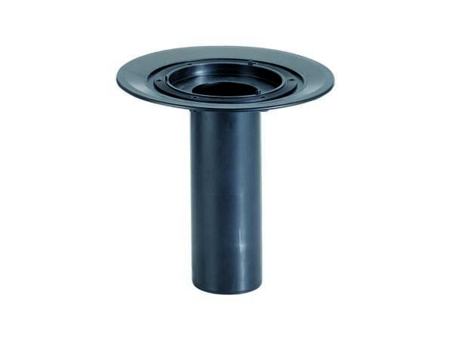

Beheizbarkeit Ablauf

ohne Begleitheizung

Produkt

Ablaufgehäuse

Werkstoff

Kunststoff

Stutzen-Ausführung

senkrecht

Nennweite DN

50,00 - 100,00